Тема уроку: На терезах Феміди: людська гідність і права людини

Мета:
освітня: поглибити знання учнів з історії прав людини, дати уявлення поняттям «гідність», «свобода», «права людини», «гуманізм»,
розвиваюча: розвивати вміння застосовувати здобуті знання на практиці, вміння працювати з відеоконтеном, логічне мислення і пам’ять, висловлювати повагу до людської гідності;
виховна: виховувати почуття поваги один до одного, людської гідності.
Тип уроку. тематичний
Форма уроку: круглий стіл.
Міжпредметні зв’язки: громадянська освіта, правознавства, історія України.
Методи та прийоми навчання: мозкова атака, бесіда, колективне обговорення.
Форми навчання: індивідуальна, колективна
Очікувані результати. Після уроку учні зможуть:
- пояснювати поняття «гідність», «свобода», «гідний вчинок», «права людини»
- оперувати основними статтями Декларації прав людини, Конституції України;
- об’єктивно оцінювати проблеми Всесвіту;
- робити аргументовані висновки щодо проблеми гідності та свободи в світі;
- називати права людини;
- оцінювати доленосні світові події.
Навчально-методичне забезпечення: презентація, відеофрагменти, таблиці.
Обладнання: макети яблук, дерева, шкали оцінювання, анаграм, скриня, люстерко, ребусів, плакатів, ілюстрацій, комікс,

Структура уроку

№ | Етап уроку | Методи та прийоми навчання | Час
І. | Підготовчий етап |  | 6 - 7 хв.
1.1. | Організаційний момент | Перевірка готовності учнів до заходу та настрою | 1-2 хв.
1.2. | Мотивація освітньої діяльності | Вправа «Анаграми», де зашифрована тема уроку. | 3 хв.
1.3. | Оголошення теми заходу та очікуваних результатів. | Прийом «Бесіда» | 1-2хв.
ІІ. | Основна частина. |  | 33 хв.
2.1 | Права людини | Вправа «Скринька» | 2-3 хв.
2.1 | Права людини | Міні-лекція | 5 хв.
2.1 | Права людини | Робота з відео «Що українці знають і думають про права людини?), колективне обговорення | 6 - 7 хв.
2.2 | Міжнародний захист прав людини | Повідомлення (робота з відео) | 2-4 хв.
2.2 | Міжнародний захист прав людини | З історії однієї людини (обговорення). | 2-3 хв.
2.2 | Міжнародний захист прав людини | Вправа «Ще один голос за..» | 2-3 хв.
2.2 | Міжнародний захист прав людини | Мотиватори і демотиватори «метафоричні світлини» | 8
ІІІ. | Підсумковий етап |  | 5 хв.
3.1. | Систематизація й узагальнення нових знань і умінь на перетворюючому рівні. | Принципи гідності | 2 хв.
3.2 | Підведення підсумків уроку, рефлексія | Шкала оцінювання | 3 хв.

Хід заходу:
Підготовчий етап
І. Оргмомент
Перевірка готовності до заходу.

Викладач суспільних дисциплін

ІІ. Мотивація освітньої діяльності
Методичний прийом «Мозкова атака»

Вправа «Розгадай анаграми» (2 хв.)

За допомогою анаграм визначають ключові слова заходу
Форма роботи: колективна

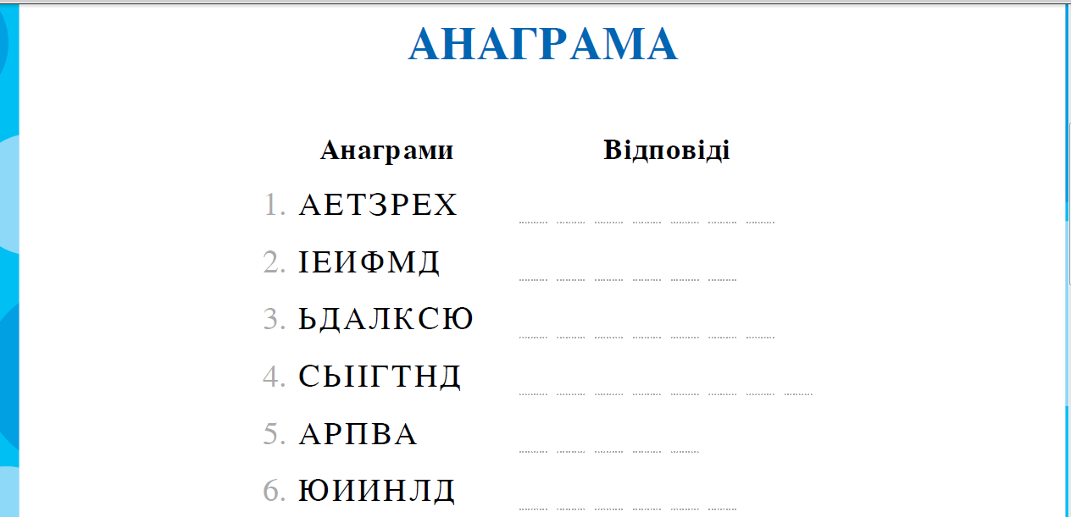

(На терезах Феміди: людська гідність і права людини)

Оголошення теми та завдань заходу:
(На терезах Феміди: людська гідність і права людини)
Права людини понад усе!

ІІІ. Основна частина.

Станція №1«Права людини » (15 хв.)
Форма роботи: колективна

Слайд №5

Вправа «Скринька»
Соціальний педагог:
У мене чарівна скринька в якій скарб нашої планети, а зараз кожен із вас загляне, що там лежить і зразу нікому не скаже, кого він там побачив.
- Кого ви побачили?
(Висновок: у дзеркалі ви побачили кожен себе, Людину-найцінніший скарб, кожен із вас неповторна особистість. У нашій країні людина, її життя і здоров’я, честь і гідність, недоторканість визначаються найвищою цінністю, це записано у Конституції України - Основному Законі нашої країни).

Слайд №6
Будь правдивим, але не жорстоким,
гідність май та іншого шануй!

Методичний прийом «Міні-лекція»
Слайд №7
Соціальний педагог:
Загальна декларація прав людини, прийнята Генеральною Асамблеєю ООН 10 грудня 1948 року. Декларація була розроблена Комісією з прав людини, яку очолила відома правозахисниця та делегат ООН від США Елеонора Рузвельт.
Слайд №8
Саудівська Аравія, Україна, Білорусія, Польща, Югославія та Чехословаччини, які на той час перебували під прямим впливом СРСР, утрималися від ухвалення документа.
Декларація прав людини складається з 30 статей. Найголовнішими є:

Слайд №9
Стаття 1. Всі люди народжуються вільними і рівними у своїй гідності та правах. Вони наділені розумом і совістю і повинні діяти в дусі братерства.
Стаття 2. Кожна людина повинна мати всі права і всі свободи, проголошені цією Декларацією, незалежно від раси, кольору шкіри, статі, мови, релігії, політичних або інших переконань, національного чи соціального походження, майнового, станового або іншого становища. Крім того, не повинно бути ніякого розрізнення на основі політичного, правового або міжнародного статусу країни або території, до якої людина належить, незалежно від того, чи є ця територія.

Слайд №10,11

Конституцією України 1996 року офіційно закріплено право кожної людини на життя (ст. 27). В діючому законодавстві України регулюються такі аспекти цього права: по-перше, заборона здійснення медичними працівниками евтаназії – навмисного прискорення смерті або умертвіння невиліковно хворого з метою припинення його страждань; по-друге, наявність кримінальної відповідальності за позбавлення життя, зараження вірусом імунодефіциту людини та за інші злочини проти життя людини.
Частина 2 статті 28 Конституції України закріпила положення про недопустимість катування, жорсткого, нелюдського або такого, що принижує гідність особи, поводження чи покарання.
Згідно з частиною 3 статті 28 Конституції України жодна людина без її вільної згоди не може бути піддана медичним, науковим чи іншим дослідам. Тобто забороняється проведення науково-дослідного експерименту на хворих, ув’язнених або військовополонених, а також терапевтичного експерименту на людях, захворювання яких не має безпосереднього зв’язку з метою досліду

Слайд №12

Методичний прийом «Бесіда»

(робота з відеоконтентом «Що українці знають і думають про права людини)».
Питання до відео:
- Які права людини є найважливішими? ( зелені листочки прикріплюють на дерево).
- Які проблеми українці зіткнулися після Євромайдану?
- Чи можна брати правосуддя в свої руки?
- Чи допустимо засуджених тримати в поганих умовах?
- Чи можна виправдати злочини українських військових під час бойових дій?

Викладач суспільних дисциплін
Станція №2«Міжнародний захист прав людини» (10 хв.)

Слайд №13,14
Методичний прийом «Повідомлення»

Міжнародна амністія» (англ. Amnesty International, також відома як Amnesty) — неурядова організація, заснована у Великій Британії у 1961 році, що має на меті «проведення досліджень та дій, спрямованих на попередження та припинення грубих порушень прав людини, а також допомогу тим, чиї права вже були порушені».
У листопаді 1960 року, читаючи газету, увагу юриста Пітера Бененсона привернула історія двох португальських студентів, яких засудили до семи років позбавлення волі за те, що вони підняли тост «За свободу». Ця історія настільки обурила Бененсона, що він вирішив написати статтю, яка отримала назву «Забуті в'язні». Матеріал привернув увагу читачів до становища людей, яких «ув'язнили, катували і стратили тільки за те, що їхні думки та релігійні погляди були неприйнятними для влади», інакше кажучи — до порушення урядами статей 18 та 19 Загальної декларації прав людини. Публікація ознаменувала початок кампанії «Appeal for Amnesty 1961».

(відео «Марафон написання листів»)

Слайд №15
З історії однієї людини.
(робота з коміксом).

Методичний прийом «Обговорення»

Насима аль-Сада любить тварин і дорожить садом в себе вдома. Навіть у своїй тюремній камері вона має ретельно доглянуту рослину. Це її єдиний зв’язок із зовнішнім світом, якого їй, певно, тяжко бракує.
Більшість свого життя Насима боролася за свободу жінок у Саудівській Аравії. В результаті вона втратила свою власну. Вона була однією з декількох відомих активісток, які вимагали права жінок керувати машиною і права займатися щоденними справами без дозволу «опікуна» чоловічої статі.
Закони щодо опіки в Саудівській Аравії вимагали від жінок мати дозвіл на вихід із дому та на інші звичайні потреби. В той час як ці закони було послаблено в останні місяці, жінки, які боролися за відміну системи опіки, залишаються за ґратами. «Чому неповнолітній хлопець має бути опікуном дорослої жінки?», написала Насима в 2016 році. «Чому не має віку, коли жінка стає дорослою, відповідальною за свої рішення і своє життя? Чому має бути чоловік відповідальний за її життя?»
Насиму заарештували за її мирну правозахисну роботу в липні 2018 року. У в’язниці її катували. Її помістили до одиночної камери, і вона була в повній ізоляції від інших затриманих з лютого 2019 до лютого 2020 року. Їй дозволяють лише одну щотижневу розмову з людиною, але не дозволяють відвідин, навіть адвоката.
Попри це Насима та її родина не здаються.

Питання:
- Які відчуття у вас є після прочитання історії Насими?
- Які права людини були порушені у справі Насими?
- Яка ситуація з правами людини у дівчаток та жінок в Україні? Чи існують рішення, які не можуть приймати жінки, але можуть чоловіки? Чи однаково ставляться до жінок і чоловіків?
- Що потрібно зробити, щоб змінити ситуацію Насими та ситуацію інших захисниць прав жінок?

Вправа «Ще один голос за..»
(відео «Ще один голос)»
Учні по черзі голосують і прикріпляють на дерево жовті листочки.

Станція №3 «Гідність та свобода у дії» (10 хв.)
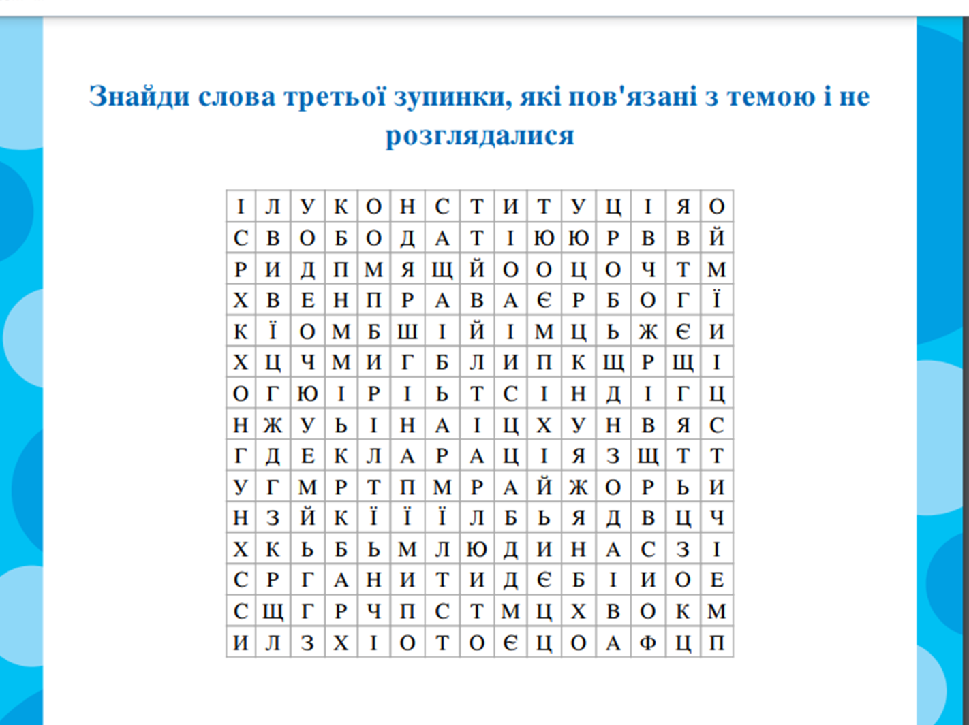
(гідність та свобода)

Методичний прийом «Мозкова атака»

Вправа «Терези гідності та свободи»

Соціальний педагог:
Перегляньмо відео та відповімо на питання
(Звернення С. Горбачова)
- Що є гідність? (достойність, самоповага, гордість, людяність).
Викладач суспільних дисциплін
Мотиватори і демотиватори «метафоричні світлини» (5 хв.)
Що є свобода? (звільнення, воля, незалежність, суверенітет, невимушеність, волевиявлення)
(робота з світлинами підписати їх та визначити поняття «Свобода»)

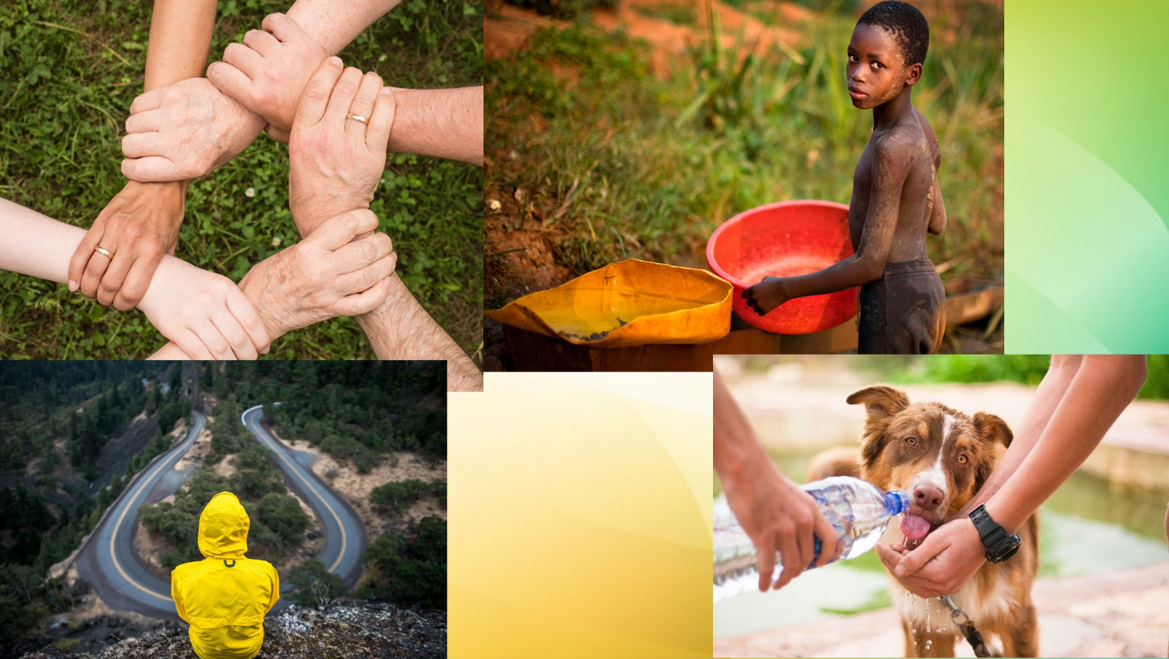



Соціальний педагог:
ІІІ. Систематизація й узагальнення нових знань і умінь на перетворюючому рівні.

Робота з пам’яткою
«Принципи гідності»
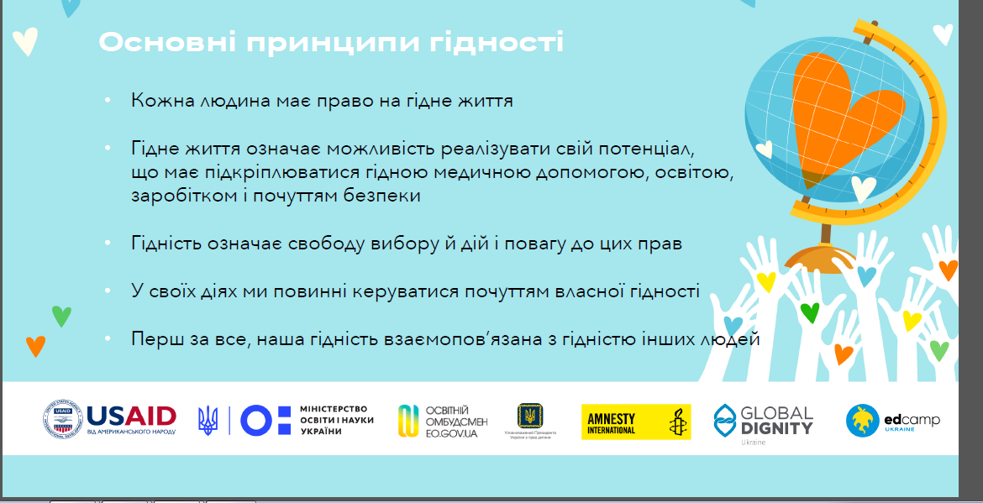

Підведення підсумків уроку, рефлексія
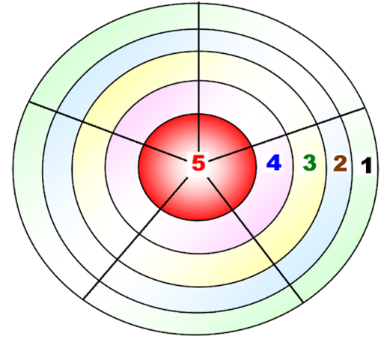
Оцінка своєї роботи під час заходу.

